Водные спасатели познакомили детей со своей работой
13.08.2020
Впервые за долгое время поисково-спасательная станция «Строгино» Московской городской поисково-спасательной службы на водных объектах смогла распахнуть свои двери для любознательной детворы.
Ограничительные меры, введённые в городе Москве в связи с угрозой распространения коронавирусной инфекции, серьёзно повлияли на планы проведения профилактических мероприятий с детьми по правилам безопасности на воде в летнем периоде. Фактически все запланированные занятия были отменены до снятия ограничений, а спасатели были вынуждены проводить профилактические беседы с детьми по правилам безопасности во время патрулирования зон ответственности поисково-спасательных станций и через репродукторы, установленные в местах массового отдыха у воды.
И вот, 15 июля, первая группа детей в возрасте от 6 до 16 лет в сопровождении взрослых прибыла на ПСС «Строгино», где их радушно встретили работники Московской городской поисково-спасательной службы на водных объектах. Вначале ребята посмотрели фильм о работе водных спасателей, а после более подробно о службе и её особенностях начал свой рассказ начальник станции Владимир Ерошин.
«Эта комната старшего дежурного смены – сердце поисково-спасательной станции, – говорит Владимир, заводя экскурсионную группу в небольшое помещение со множеством экранов, тетрадей, графиков и документов на стенах. – Здесь дежурный по станции получает всю оперативную информацию на воде. Отсюда мы также наблюдаем за зоной ответственности нашей станции. На экраны выводится изображение с камер видеонаблюдения и мы можем в подробностях разглядеть то, что происходит на пляже в километре от нас. Даже ночью, с помощью установленного тепловизора, мы видим, что кто-то купается в Строгинском море».
В медицинском кабинете продолжился рассказ уже о наиболее ответственной части работы спасателей – об оказании первой доврачебной помощи пострадавшему. Эта информация была полезна не только ребятам, но и взрослым. Например, как можно проверить есть ли у человека, лежащего без сознания дыхание, если визуально это сделать проблематично?
«Сейчас почти у каждого есть мобильный телефон, – объясняет Владимир Ерошин. – Нужно поднести его экранчиком максимально близко к носу или рту пострадавшего и подержать 3-4 секунды. Если на стекле появилось запотевание – значит, человек жив, и у него есть слабое дыхание. Также можно использовать для этого наручные часы или зеркальце».
Как только спасатели определили, что у человека отсутствует дыхание, они приступают к проведению реанимационных действий. На тренажёре-манекене детям показали, как делать сердечно-лёгочную реанимацию и как правильно уложить пострадавшего без сознания.
Теория теорией, но детям всегда интересно что-то пощупать руками и примерить на себе. Такую возможность им предоставили в станционном эллинге, где спасатели выложили всё имеющееся у них снаряжение и оборудование. Разнообразие гидрокостюмов, водолазных масок, спасательных кругов и жилетов поражало воображение. Море восторга у детворы вызвала примерка акваланга. О каждом предмете начальник ПСС «Строгино» рассказывал во всех подробностях – как, для чего, когда и где применяется. Не смотря на это, ребята постоянно задавали всё новые и новые вопросы. «А какую скорость развивает «Хивус»?», «А тяжелая ли спасательная «удочка»?», «А страшно ли вам было первый раз погружаться с аквалангом?» На всё был дан исчерпывающий ответ.
В завершении экскурсионной программы спасатели устроили небольшое водное шоу. На акватории Строгинской поймы во время купания стал тонуть человек! Пловец переоценил свои силы и стал уходить под воду. Его крики услышали на спасательной станции и немедленно направили на помощь гидроцикл с дежурной сменой. Александр Гормашов и Станислав Рынкевич в считанные секунды долетели на аквабайке до утопающего. Александр с ходу ныряет в воду, подхватывает несчастного, Станислав помогает напарнику уложить пловца на спасательный плотик позади гидроцикла. Ещё несколько секунд и спасатели уже на берегу оказывают первую помощь нахлебавшемуся воды пострадавшему. Человек спасён. Зрители аплодируют героям.
Так незаметно пролетели почти два часа увлекательного погружения в водно-спасательную стихию.
«Надеюсь, вам всем понравилась сегодняшняя экскурсия на нашу поисково-спасательную станцию, - подвёл итог Владимир Ерошин. - И в будущем кто-то из вас решит посвятить свою жизнь делу спасения людей, а мы всегда вам в этом поможем».
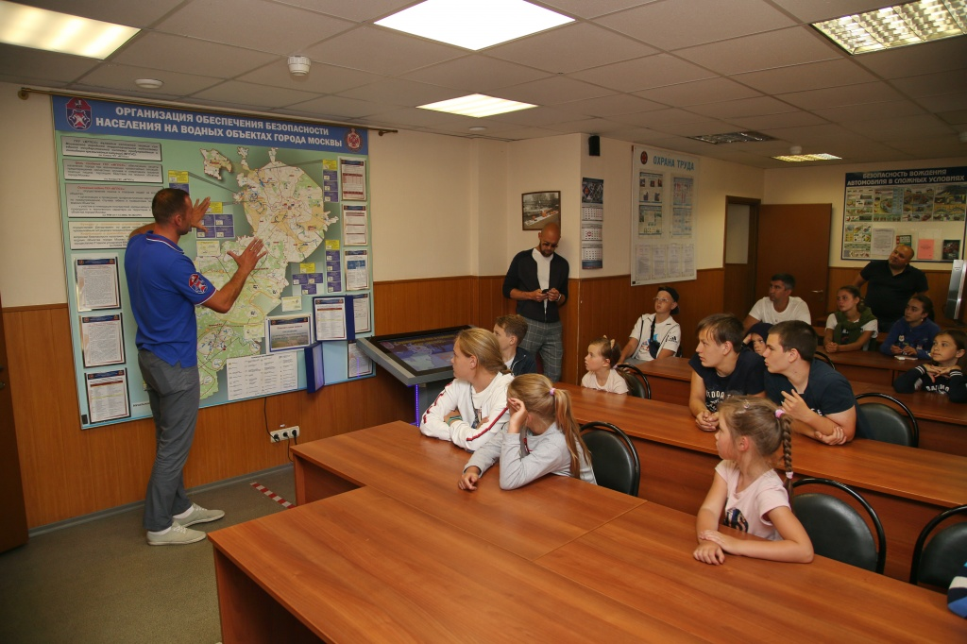

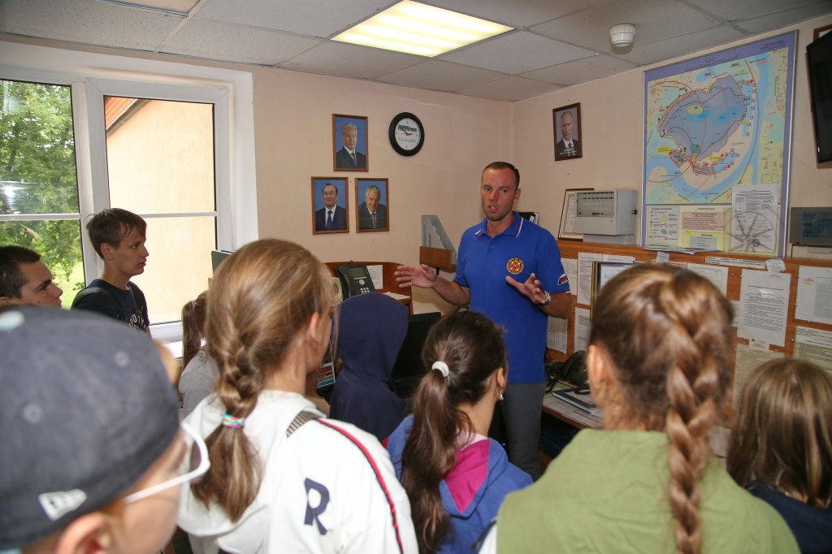
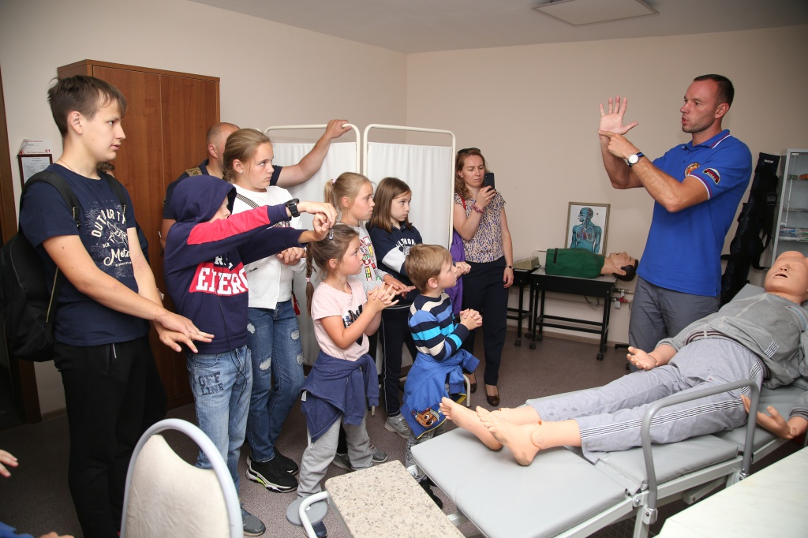

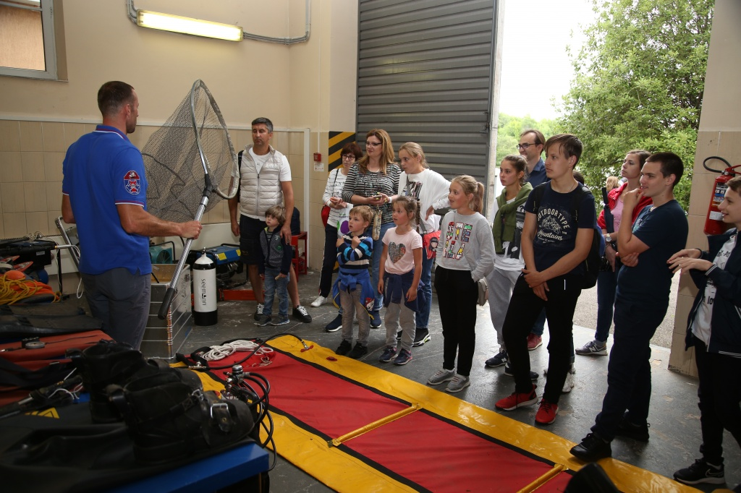
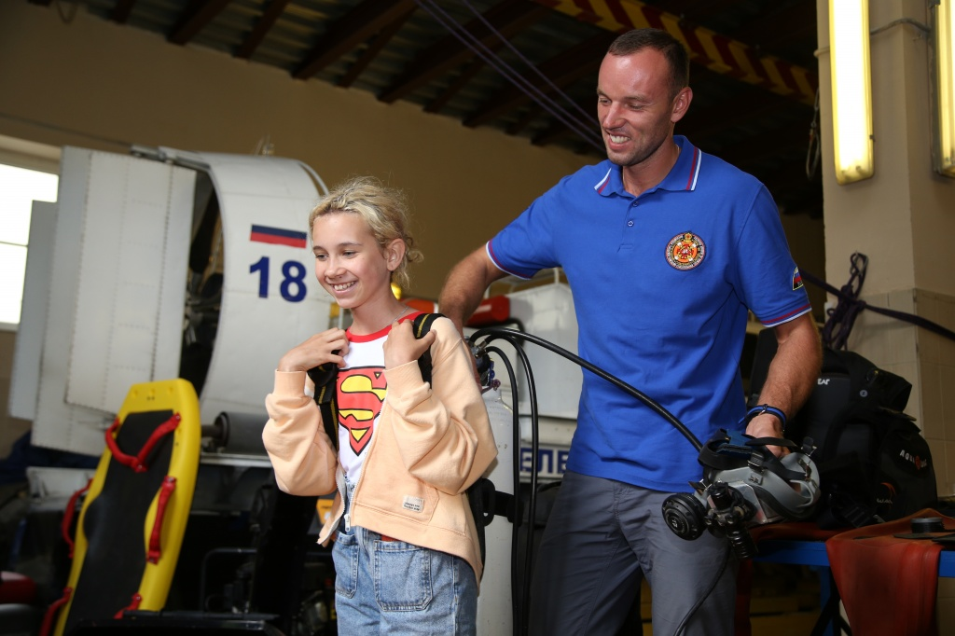

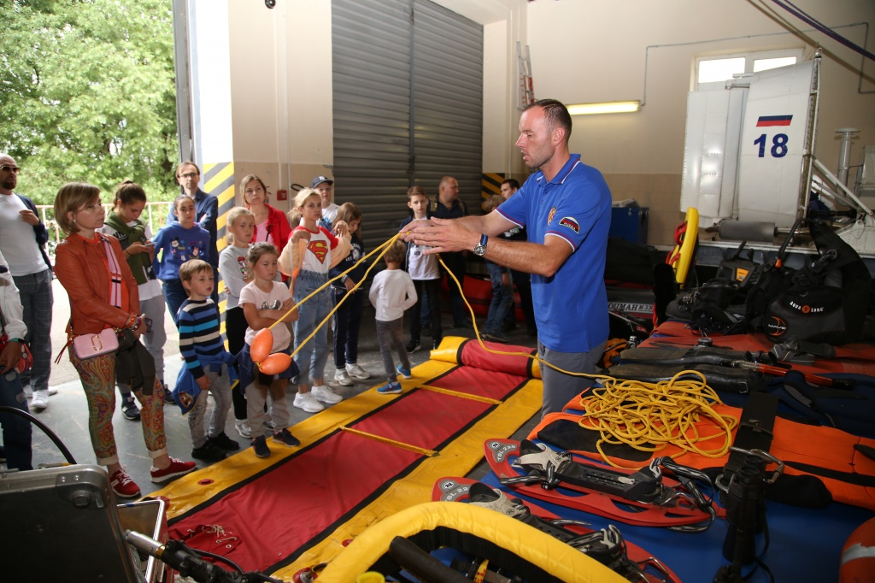
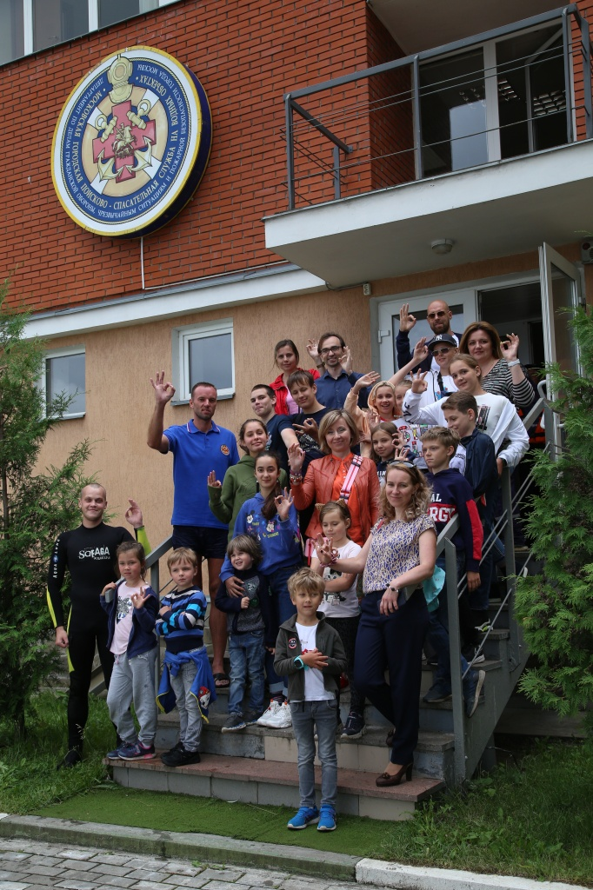

Адрес страницы: http://mgpss.mos.ru/presscenter/news/detail/9129351.html
ГКУ «Московская городская поисково-спасательная служба на водных объектах»

